１０ 大学生向けスケジュールアプリの作成

佐々木彬絵
指導教員 小野 陽子

- テーマ設定理由
私は，紙のスケジュール帳を愛用している．何度かスマートフォンのアプリケーションのスケジュール管理を試みたが，使いづらくやめてしまったことがある．
その経験からシンプルで使いやすく，かつ大学生活で役立つようなスケジュール帳アプリケーションを作成したいと思い，このテーマを設定した．

- 開発環境
2.1. 実機
・PC（学校及び個人PC）：VAIO,VALUESTAR
・Android端末（私物）：Xperia
2.2. 言語・OS
開発言語：Java
開発OS：Windows7.8.1
実機OS：Android4.4
プログラミング環境：AndroidStudio2.1

- 研究概要
3.1. 基本機能の提案
①スケジュール管理するためのカレンダー
②時間割管理機能
③時間割・スケジュールを通知するための通知機能
以上３つを基本の柱として作成する．
「シンプルで使いやすい」が今回のアプリケーションの特徴なので，複雑な構成にはしないようにする．
また、個人的なスケジュール帳なので，Googleカレンダーと同期・他の人と情報共有するなどの機能はつけない．

3.2. 作成済みの基本機能
①カレンダー
作成したカレンダーは以下の図の通りである．
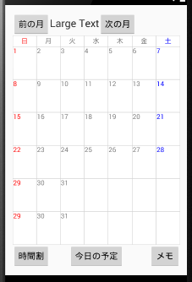
図１ カレンダー
・時間割,今日の予定ボタンを押すとそれぞれの画面に飛ぶ
・前の月,次の月ボタンで月切り替え可能
・「Large Text」に年月を表示
②今日の予定
作成したカレンダーは以下の図の通りである．
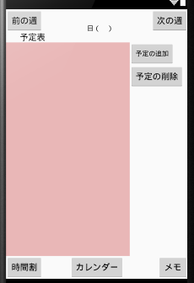
図２ 今日の予定
・時間割,今日の予定ボタンを押すとそれぞれの画面に飛ぶ
・予定表のレイアウト
予定表のレイアウトは以下の図の通りである．
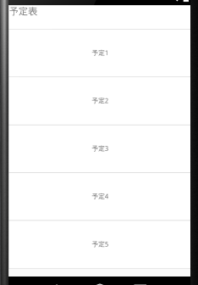
図３ 予定表
②時間割
作成した時間割は以下の図の通りである．
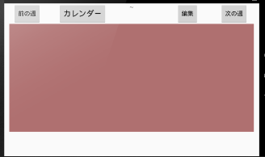
図４ 時間割
・カレンダーボタンでカレンダー画面に飛ぶ
・時間割表のレイアウト
時間割表のレイアウトは以下の図の通りである．
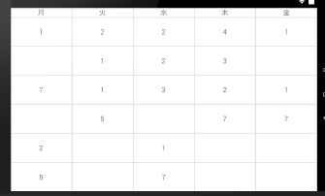
図５ 時間割表
- 進捗状況
今は、カレンダーの日付タップで今日の予定画面に飛ぶ処理と、編集画面のレイアウト作成の2つを並行して進めている。

- 今後の計画
以下の表に示す
一月初旬 | ・予定表編集画面のレイアウト  ・時間割編集画面のレイアウト  ・時間割の中身の画面レイアウト
一月中旬 | ・タップして詳細画面  ・日付ボタンの機能  ・（メモ機能の作成）
二月中旬 | ・予定の保存・データ管理・削除  ・時間割の保存・データ管理・削  除  ・出欠席の管理・計算  ・通知機能
三月 | 最終調整

7. 参考資料
・2013年・卒業研究「スケジュール管理アプリの作成」
・イラストでよくわかるAndroidアプリのつくり方 AndroidStudio対応版

